Melding om fisket uke 29/2021
Rapporten skrevet mandag 26.07.2021 av Willy Godtliebsen og Amalie Oda Harland.

Alle kvanta i rapporten er oppgitt i tonn rundvekt, hvis ikke annet er presisert, og verdi i 1.000 kroner, evt. mill kroner.

Generelt
Omsetningsdata i denne rapporten skriver seg først og fremst fra uke 29 (19.-25. juli 2021).

Laber ukeomsetning, dårligst hittil i år, viser til sommermodus langs det meste av kysten. Dette kombinert med kaldvær som mer minner om høst enn sommer, ispedd med vind, gjorde sitt til at resultatet ble som det ble. Det var andre uka på rad der vi ikke har ferskomsetning i Vesterålen. Det var reduksjon så å si over hele linja, både når det gjelder omsetningen av fersk og fryst, med unntak av leveransene av fersk hyse som tok seg litt opp.

Råfisklagets omsetning i uke 29 ble på 68 mill kroner (foreløpig tall), som er laveste ukeomsetning så langt i år, faktisk bare det halve av nest dårligste som var uke 28. Av omsetningen i uke 29 var 0,4 mill kroner etter landing av ferskreke fra et estlandskregistrert fartøy. Omsetningen for norske båter, totalt 67,6 mill kroner, var fordelt med 40,3 mill kroner på fersklevert råstoff, 26,9 på fryst og 0,3 på sjøltilvirka tørrfisk.

Tilsvarende uke i fjor, som var uke 30 (20.- 26. juli 2020) var omsetninga 131 mill kroner, hvorav 16 mill kroner kom etter landing fra utenlandske båter. Omsetningen for norske båter var 115 mill kroner, fordelt med 55 på fersk og 60 på fryst råstoff.

Råfisklagets totalomsetning pr uke 29 i år er på vel 8,6 milliarder kroner, mot 9,4 milliarder kroner til samme tid i fjor. Utenlandske fangster er ned 494 millioner kroner. For norske båter er det en reduksjon på 312 millioner kroner. Her er fryst råstoff på pluss-siden, opp 479 mill kroner og utgjør 3.017 mill kroner. For fersklevert råstoff er reduksjonen på 793 mill kroner, totalt utgjør fersklevert råstoff 4.323 mill kroner så langt i år.

Tabell 1: Totalomsetning fordelt på norske og utenlandske leveranser
 | Millioner kroner
 | Pr uke 29/2021 | Pr uke 30/2020
Norske fartøy  Utenlandske fartøy | 7.343  1.290 | 7.655  1.784
Totalsum | 8.633 | 9.439

Råfisklagets omsetning for norske båter i uke 29 i år framgår av tabell 2, med fordeling på fersk/fryst råstoff, og pr fiskeslag. Foreløpige tall for fryst råstoff i perioden viser 27 mill kroner, ned fra 64 mill kroner uken før. Av ombordfryste kvanta var 710 tonn torsk størst i verdi, 15,9 mill kroner etterfulgt av 100 tonn blåkveite/4,8 mill kroner, 160 tonn hyse/2,6 mill kroner og 170 tonn hver av flekksteinbit og snabeluer verdt henholdsvis 1,3 og 1,0 mill kroner. Tallene i tabell 2 viser sist ukes omsetning. Når det gjelder landinger av fryst råstoff i uke 29, som bare delvis er omsatt, var reke størst i kvantum med 3.300 tonn levert av 7 båter. Deretter fulgte 650 tonn sei i hovedsak levert av 2 trålere, 530 tonn torsk fordelt med 280 tonn fra 3 snurrevadbåter, 200 tonn fra 4 trålere og 50 tonn fra en autolinebåt. Frystleveransene inneholdt også 420 tonn hyse, der 240 tonn var tatt på snurrevad og 170 tonn på trål.

Omsetningen av ferskt råstoff i uke 29 utgjorde totalt 40,3 mill kroner. Også her var torsken størst i verdi med 12,9 mill kroner fra et kvantum på 800 tonn, ned fra 1.130 tonn/18,3 mill kroner uka før. Tallene er inkludert alle kvaliteter, biprodukter og etterbetaling. Av kvantumet i uke 29 var 590 tonn omsatt til kjøpere i Øst-Finnmark, 190 tonn i Vest-Finnmark, og ellers beskjedne kvanta i øvrige områder. Av kvantumet levert Øst-Finnmark var 380 tonn tatt på snurrevad, 100 tonn tatt på line/autoline, 100 tonn på trål, og mindre kvanta på garn og juksa. Kvantumet levert Vest-Finnmark var i hovedsak tatt på snurrevad med 170 tonn. Ei handfull snurrevadbåter med ferskleveranser fra Bjørnøya, totalt 178 tonn torsk og 67 tonn hyse.
Tabell 2. Omsetning for norske båter i uke 29/2021, fordelt pr fersk/fryst og pr fiskeslag
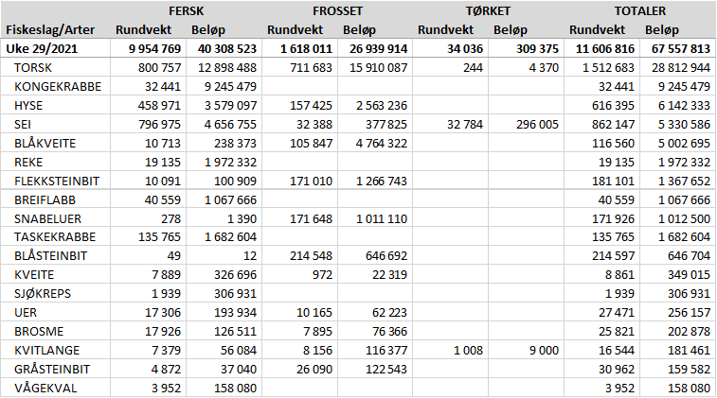
Omsetningen av fersk sei i uke 29 var kvantumsmessig på samme nivå som torsken med 800 tonn, men verdien var 4,7 mill kroner for seien mot 12,9 for torsken. Seiomsetninga gikk ned fra 2.300 tonn/13,0 mill kroner uka før. Det var størst reduksjon for seinot der kvantumet ble redusert fra 1.780 tonn i uke 28 til 450 tonn i uke 29. Det var bare 2 seinotbåter som leverte fangst i uke 29 mot 9 uka før, og begge disse gjorde seg ferdig med kvota. Fangstene i uke 29 var levert til 4 kjøpere i Finnmark, totalt 370 tonn, og 80 tonn til 2 kjøpere i Troms. Det var også reduksjon for andre redskaper. Snurrevad leverte 260 tonn sei, mot 340 tonn uka før. Snurrevadkvantumet var fordelt med 130 tonn levert i Øst-Finnmark og 120 tonn i Vest-Finnmark.

Omsetningen av fersk hyse i uke 29 var på 460 tonn og verdi 3,6 mill kroner, som faktisk var litt opp fra uka før. Av leveransene sist uke var 400 tonn tatt på snurrevad, der 260 tonn var levert Vest-Finnmark, 80 tonn i Lofoten og 60 tonn i Øst-Finnmark. 50 tonn var tatt på line/autoline og levert i Øst-Finnmark.

I løpet av uke 29 er det omsatt omtrent 32,5 tonn kongekrabbe til en verdi av omtrent 9 mill kroner, en nedgang fra uke 28 da det ble omsatt 62,5 tonn til 17,5 mill kroner. Nesten 29 tonn er tatt i det regulerte fisket av 71 båter, omtrent 2 tonn er tatt i det uregulerte fisket at 10 båter og 2 tonn er tatt i ungdomsfiskeordningen av 16 båter. A-kvalitets hannkrabbe i det regulerte fisket betales i gjennomsnitt med 320,00 kr/kg, noe som er en økning fra uke 28 da det ble betalt 313,00 kr/kg. Fordelt per fangstområde og for regulert, uregulert og ungdomskvote samlet er det størst aktivitet i Laksefjorden med omtrent 9 tonn, deretter følger Tanafjorden og Porsanger med omtrent 8 tonn hver.

Taskekrabbefisket i sør er kommet godt i gang, med kvanta i uke 26-28 fra 160 til 200 tonn. Sist uke ble kvantumet redusert til 140 tonn til verdi 1,7 mill kroner. 76 tonn var omsatt i Sør-Trøndelag, og deretter fulgte Helgeland med 33 tonn og Lofoten/Salten med 14 tonn. 99 båter bidro med leveranser, av dem hadde 44 mer enn 1.000 kg i ukeleveranse.
Fisket fordelt på fiskevær i Råfisklagets distrikt for uke 29 i 2021 med fokus på torsk, hyse og sei, framgår av tabellene nedenfor. Oversikten viser største enkeltfangst i rund vekt per sted for de ulike redskapene og antall båter per redskap per sted. Generelt laber aktivitet i fisket forrige uke, men størst aktivitet i Finnmark, litt notsei i Troms, og spredt fiske med juksa, snurrevad og garn fra Lofoten og sør. Det var ingen leveranser i Vesterålen forrige uke og derfor mangler det tabell for Vesterålen.

Øst-Finnmark
Fra omsetninga fra perioden i uke 29 i 2021 har vi følgende oversikt:
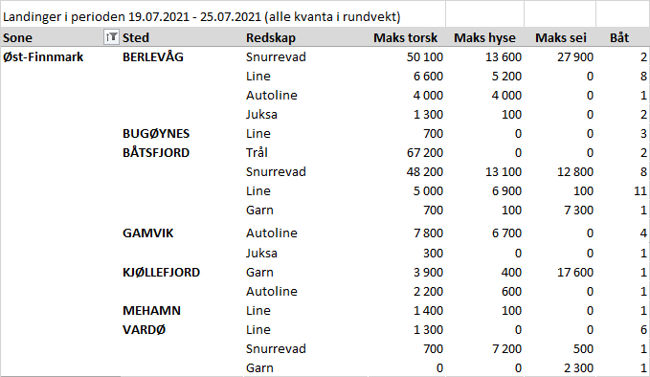
Vest-Finnmark
Fra omsetninga fra perioden i uke 29 i 2021 har vi følgende oversikt:
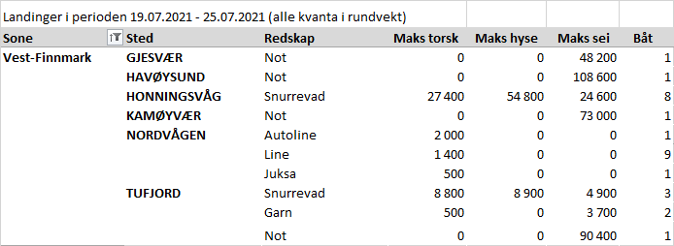
Troms
Fra omsetninga fra perioden i uke 29 i 2021 har vi følgende oversikt:
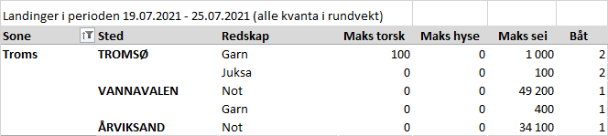
Vesterålen
Fra omsetninga fra perioden i uke 29 i 2021 har vi følgende oversikt:
Ingen landinger i Vesterålen i perioden.
Lofoten/Salten
Fra omsetninga fra perioden i uke 29 i 2021 har vi følgende oversikt:
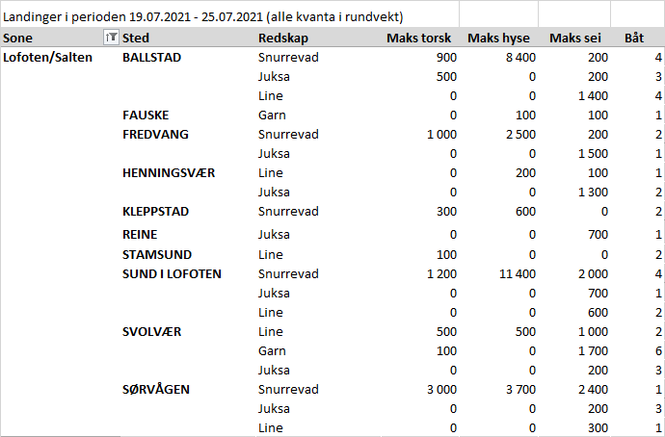
Helgeland-Nordmøre
Fra omsetninga fra perioden i uke 29 i 2021 har vi følgende oversikt:
